THỰC HÀNH – BUỔI 1
Bài 1: Tạo cấu trúc dự án mới
Trên ổ đĩa D tạo thư mục dự án của cá nhân, đặt tên là my-project-da24tta gồm các thư mục assets, css, html, js và một tập tin index.html như hình minh họa.
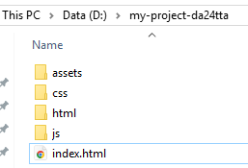
Trong thư mục assets, tạo một thư mục images dùng để lưu các tài nguyên là hình ảnh. Thêm vào thư mục images một ảnh đại diện của cá nhân (ví dụ avatar.jpg)
Trong thư mục css, sẽ lưu tất cả các tập tin css. Tạo mới một tập tin css có tên là style1.css
Trong thư mục html, sẽ lưu tất cả các tập tin mã nguồn html. Tạo mới một tập tin html, đặt tên là page1.html
Trong thư mục js, sẽ lưu tất cả các tập tin mã nguồn javascript. Tạo mới một tập tin javascript, đặt tên là lib.js
Bài 2: Quản lý dự án với Github
Trong thư mục dự án trên ổ đĩa D, tại thanh address gõ lệnh cmd để mở cửa sổ lệnh.
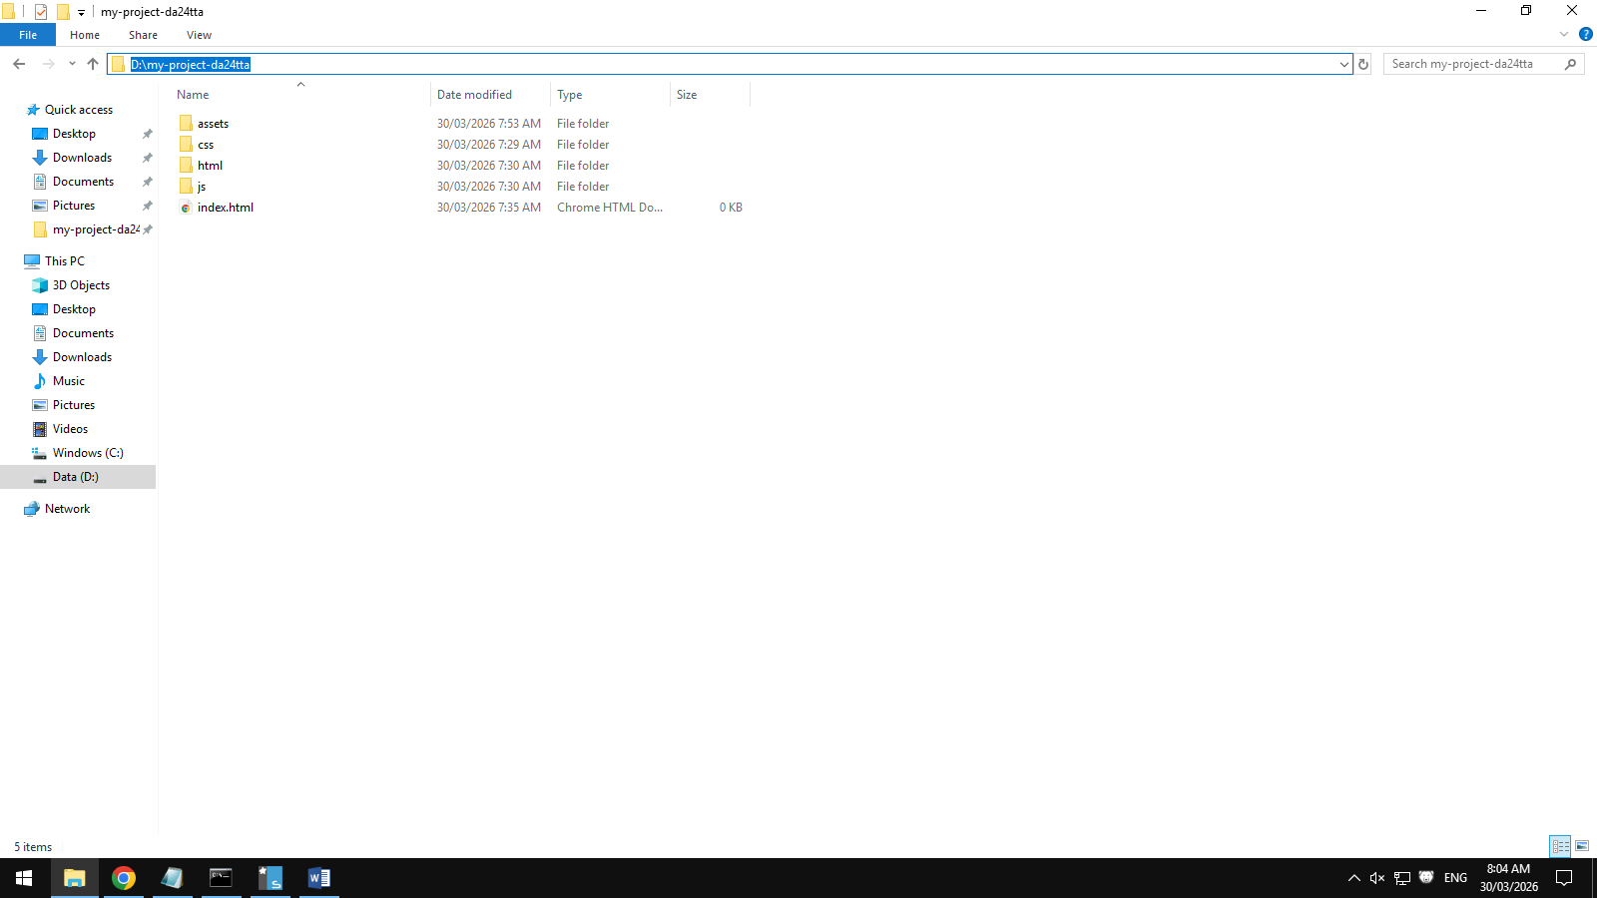 |  | 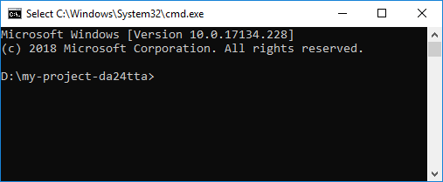

Bài 3: Bật tính năng Github Page và công bố dự án
Bước 1: Tạo nội dung cho trang index.html với danh sách 10 trang web minh họa với tên lần lượt là page1.html, page2.html, … page10.html sử dụng thẻ ul với thẻ a có thuộc tính href = “#”.
Bước 2: Tại repository của dự án trên Github, vào Setting, kéo thanh trượt về cuối thay đổi cấu hình của dự án từ Private sang Public.
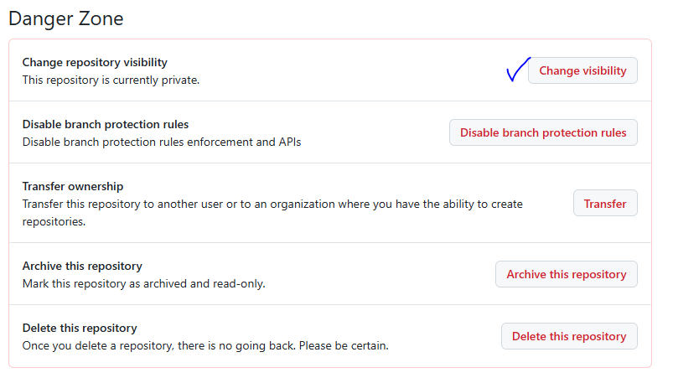
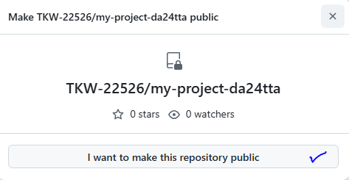
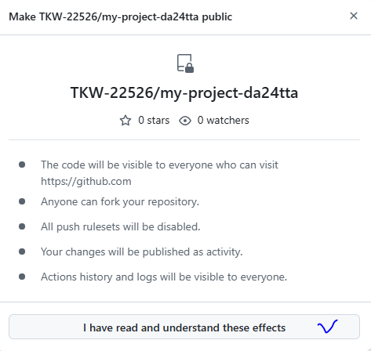
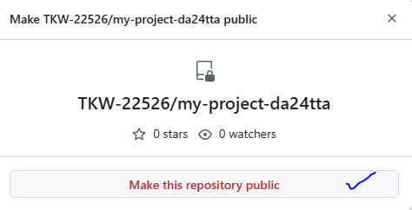
Tại repository của dự án, vào Setting, chọn Pages ở menu bên trái. Tiến hành thiết lập như hình minh họa.
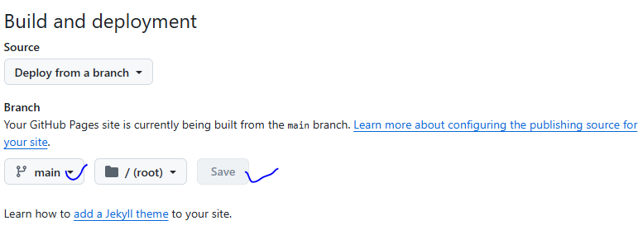
Sau đó đợi tầm 3 phút và tải lại trang nhận được đường link đến website của mình như hình minh họa
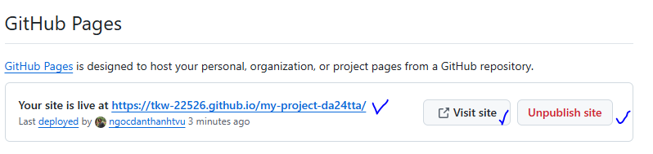
- Link truy cập website: https://tkw-22526.github.io/my-project-da24tta/
- Chọn Visit site để truy cập vào trang web
- Chọn Unpublish site để thu hồi trang web
Bài 3: Thiết kế trang thông tin cá nhân bằng HTML cơ bản
Sau bài này, người học có thể:
- Sử dụng được các thẻ tiêu đề để tổ chức nội dung.
- Trình bày đoạn văn mô tả thông tin cá nhân.
- Tạo danh sách sở thích, kỹ năng, mục tiêu.
- Chèn liên kết đến mạng xã hội hoặc email.
- Chèn hình ảnh cá nhân.
- Định dạng văn bản bằng các thẻ b, i, u.
Yêu cầu bài thực hành
Người học tạo 1 trang web thông tin cá nhân gồm các nội dung sau:
Phần 1. Tiêu đề trang
Dùng các thẻ heading để tạo:
- Họ và tên
- Câu giới thiệu ngắn
- Các mục nội dung như:
  - Giới thiệu bản thân
  - Sở thích
  - Kỹ năng
  - Liên hệ
Phần 2. Thông tin giới thiệu
Dùng thẻ paragraph để viết 1–2 đoạn mô tả:
- Tên
- Tuổi
- Lớp
- Ngành học
- Trường học
- Ước mơ hoặc định hướng nghề nghiệp
Trong đoạn văn cần có sử dụng:
- b để in đậm thông tin quan trọng
- i để in nghiêng một câu nhấn mạnh
- u để gạch chân một nội dung cần chú ý
Phần 3. Hình ảnh cá nhân
Dùng thẻ img để chèn:
- Ảnh cá nhân
hoặc
- Ảnh đại diện tượng trưng nếu chưa có ảnh cá nhân
Phần 4. Danh sách thông tin
Dùng thẻ list để trình bày:
- Sở thích cá nhân
- Các môn học yêu thích
- Kỹ năng đang có hoặc muốn học
Có thể yêu cầu:
- Một danh sách không thứ tự
- Một danh sách có thứ tự
Phần 5. Liên kết
Dùng thẻ a để tạo các liên kết như:
- Facebook
- Zalo
- GitHub
- Email
Giao diện bài mẫu:
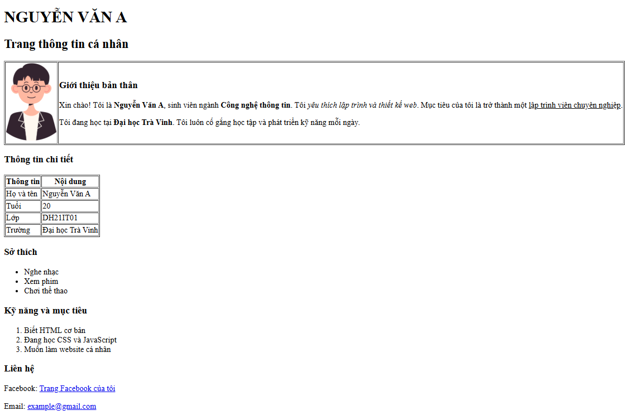

Tiêu chí đánh giá
Bài làm có thể chấm theo các tiêu chí đơn giản:
Tiêu chí đánh giá | Điểm đánh giá
Đúng cấu trúc trang HTML
Có đầy đủ các nội dung yêu cầu
Sử dụng đúng các thẻ đã học
Nội dung rõ ràng, dễ đọc
Trang hiển thị đúng trên trình duyệt
Cập nhật mã nguồn lên dự án trên Github
Bật tính năng Github Page

Sinh viên tự đánh giá:
- Sinh viên viết được HTML cơ bản
- Sinh viên hiểu trang web có cấu trúc
- Sinh viên biết tự kiểm tra kết quả

